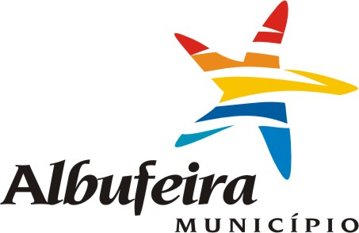
Ficha de Participação

Exmo. Sr. Presidente da Câmara Municipal de Albufeira

Alteração do Alvará de Loteamento n.º 9/82 por iniciativa da Câmara Municipal
Audiência dos Interessados (n.º 3 do artigo 48º do Decreto-lei n.º 555/99 de 16/12, na sua atual redação)
Período – 09 de fevereiro a 22 de março de 2021

Identificação:
Nome/Empresa:__________________________________________________________________
Morada: ________________________________________________________________________
Código Postal: _____-____ Localidade: ____________________
Telefone: ______________ Fax: ______________ e-mail: ________________________________

Sugestões:

Albufeira, ___ de ______________ de 2021

Nota: À presente ficha podem ser anexados todos os documentos considerados necessários à adequada fundamentação da participação.

